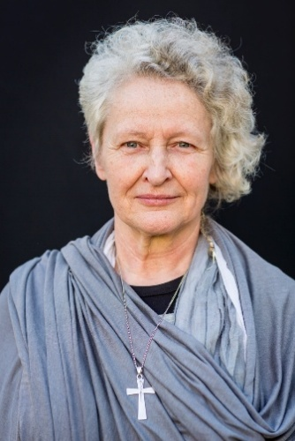

UITNODIGING: ‘Vredeswerk: juist nu!’
Dominicaanse Ontmoeting met vredeswerker zuster Yosé Höhne-Sparborth
Het thema van de Dominicaanse Ontmoetingen in 2026 luidt: ‘Hoop op vrede?!’ Het thema is hoogst actueel: oorlog en dreiging zijn in de wereld van vandaag alom aanwezig. Hoe kunnen we in die situatie toch de vrede dichterbij brengen? Welk perspectief reikt de christelijke traditie ons aan?
Zuster Yosé Höhne-Sparborth gaat op deze vragen in tijdens de komende Dominicaanse Ontmoeting. Geboren in 1946 in Berlijn, als vluchteling vanuit de DDR naar Nederland gekomen, werd zij al jong geconfronteerd met oorlog en politiek. Haar persoonlijke levensverhaal voedt haar inzet als vredeswerker. Die inzet voerde haar de afgelopen vijftig jaar achtereenvolgens naar Oost-Europa, Midden-Amerika en Irak. Ze werkte daarbij nauw samen met dominicanen en dominicanessen.
Hoe kun je vrede verkondigen bij alle vijandbeelden? Hoeveel boter hebben ‘wij’ wellicht zelf op ons hoofd bij het aanwijzen van vijanden? Hoe blijf je vertrouwen uitstralen in geweldloze oplossingen? En waar vind je in je eigen leven een bron van vrede? Tijdens de Dominicaanse Ontmoeting zal Yosé Höhne-Sparborth over haar ervaringen en inzichten met de aanwezigen in gesprek gaan. Daarna bidden we samen het avondgebed en is er een gezamenlijke maaltijd.
De Dominicaanse Ontmoeting met Yosé Höhne-Sparborth vindt plaats op donderdag 26 februari a.s., van half 4 tot half 7, in de Dominicuskerk in Nijmegen (ingang Groenewoudseweg).
De organisatie van deze bijeenkomst is in handen van ‘Dominicanen024’ , een samenwerkingsverband van Nijmeegse dominicanen, dominicanessen en lekendominicanen.
Iedereen is op 26 februari van harte welkom! U kunt zich tot uiterlijk 16 februari aanmelden door een e-mail te sturen naar dominicanen024@gmail.com. De entree bedraagt € 15,-, maar dit bedrag mag voor niemand een belemmering zijn om deel te nemen. Studenten betalen € 7,50. Na ontvangst van uw aanmelding ontvangt u informatie over de betaalwijze.

